第24练 空间图形的表面积和体积
一、选择题
1．正方体的表面积为96，则正方体的体积为( )
A．48 B．64
C．16 D．96
答案 B
解析 设正方体的棱长为a，则6a²＝96，
∴a＝4，故V＝a³＝4³＝64.
2．两个球的体积之比为8∶27，那么这两个球的表面积之比为( )
A．2∶3 B．4∶9
C.∶ D.∶
答案 B
解析 由两球的体积之比为8∶27，
可得半径之比为2∶3，
故表面积之比是4∶9.
3．圆锥的轴截面是等腰直角三角形，侧面积是16π，则圆锥的体积是( )
A. B. C．64π D．128π
答案 A
解析 设圆锥的底面半径为r，母线长为l，
∵圆锥的轴截面是等腰直角三角形，
∴2r＝，即l＝r，
由题意得，侧面积S_{侧}＝πr·l＝πr²＝16π，
∴r＝4.
∴l＝4，高h＝＝4.
∴圆锥的体积V＝Sh＝π×4²×4＝π.
4．若与球相切的圆台的上、下底面半径分别为r，R，则球的表面积为( )
A．4π(r＋R)² B．4πr²R²
C．4πrR D．π(R＋r)²
答案 C
解析 方法一 如图，设球的半径为r₁，则在Rt△CDE中，DE＝2r₁，CE＝R－r，DC＝R＋r.由勾股定理得4r＝(R＋r)²－(R－r)²，解得r₁＝.故球的表面积为S_{球}＝4πr＝4πRr.
INCLUDEPICTURE "E:\\周飞燕\\2020\\同步\\数学\\苏教必修第二册\\S891.TIF" \* MERGEFORMATINET 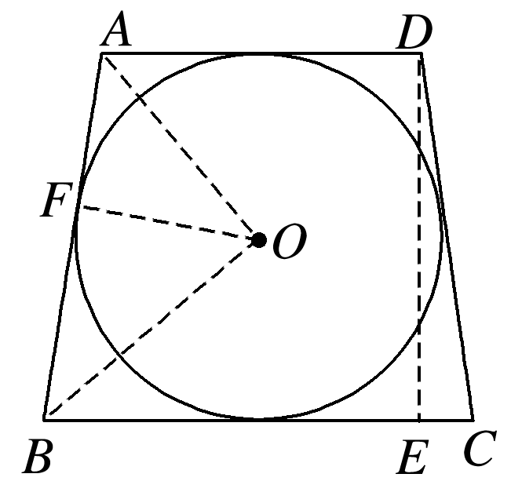
方法二 如图，设球心为O，球的半径为r₁，连接OA，OB，则在Rt△AOB中，OF是斜边AB上的高．由相似三角形的性质得OF²＝BF·AF＝Rr，即r＝Rr，故r₁＝，故球的表面积为S_{球}＝4πRr.
5．已知圆柱的高为1，它的两个底面的圆周在直径为2的同一个球的球面上，则该圆柱的体积为( )
A．π B. C. D.
答案 B
解析 设圆柱的底面半径为r，球的半径为R，且R＝1，
由圆柱两个底面的圆周在同一个球的球面上可知，
r，R及圆柱的高的一半构成直角三角形．
∴r＝＝.
∴圆柱的体积为V＝πr²h＝π×1＝.
二、填空题
6．如果轴截面为正方形的圆柱的侧面积是4π，那么圆柱的体积等于________．
答案 2π
解析 设圆柱的底面半径为r，则S_{侧}＝2πr×2r＝4πr²＝4π，得r＝1，则圆柱的体积为πr²×2r＝2π.
7．三棱锥PABC中，D，E分别为PB，PC的中点，记三棱锥DABE的体积为V₁，PABC的体积为V₂，则＝________.
答案
解析 如图，设点C到平面PAB的距离为h，则点E到平面BAD的距离为h.
INCLUDEPICTURE "E:\\周飞燕\\2020\\同步\\数学\\苏教必修第二册\\创新D201.TIF" \* MERGEFORMATINET 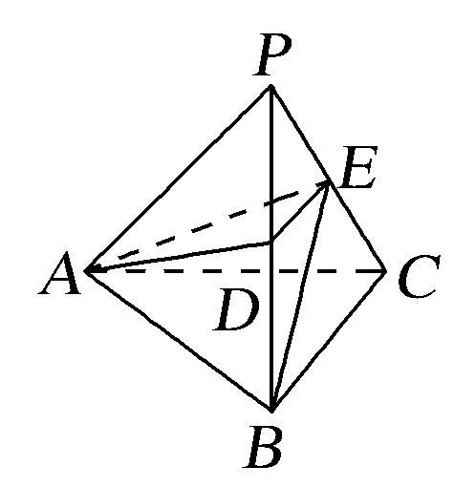
∵S_{△DAB}＝S_{△PAB}，
∴＝＝＝.
8. 一个圆锥形容器和一个圆柱形容器，它们的轴截面尺寸如图所示，两容器内所盛液体的体积正好相等，且液面高度h正好相同，则h＝________.
INCLUDEPICTURE "E:\\周飞燕\\2020\\同步\\数学\\苏教必修第二册\\S893.TIF" \* MERGEFORMATINET 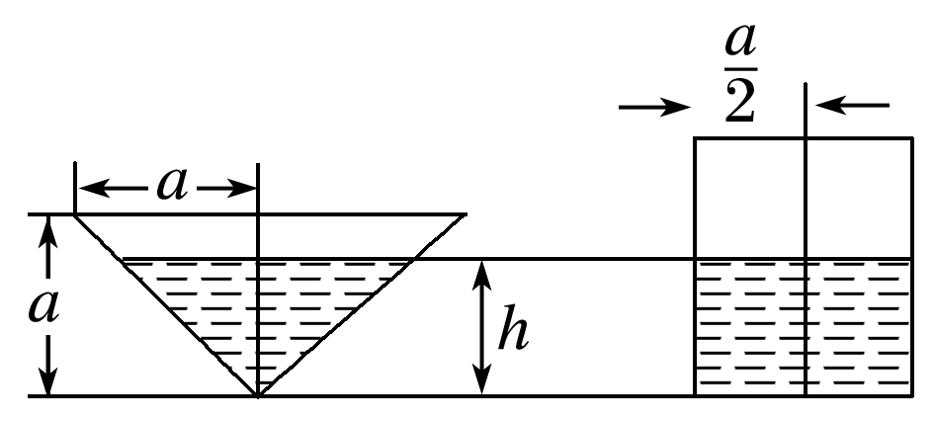
答案 a
解析 设圆锥形容器的液面的半径为R，则液体的体积为πR²h，圆柱形容器内的液体体积为π²h.
根据题意，有πR²h＝π²h，解得R＝a.
再根据圆锥形容器的轴截面与其内所盛液体的轴截面是相似三角形，得＝，所以h＝a.
9．如图，有一个水平放置的透明无盖的正方体容器，容器高8 cm，将一个球放在容器口，再向容器内注水，当球面恰好接触水面时测得水深为6 cm，如果不计容器的厚度，则球的体积为____ cm³.
INCLUDEPICTURE "E:\\周飞燕\\2020\\同步\\数学\\苏教必修第二册\\S894.TIF" \* MERGEFORMATINET 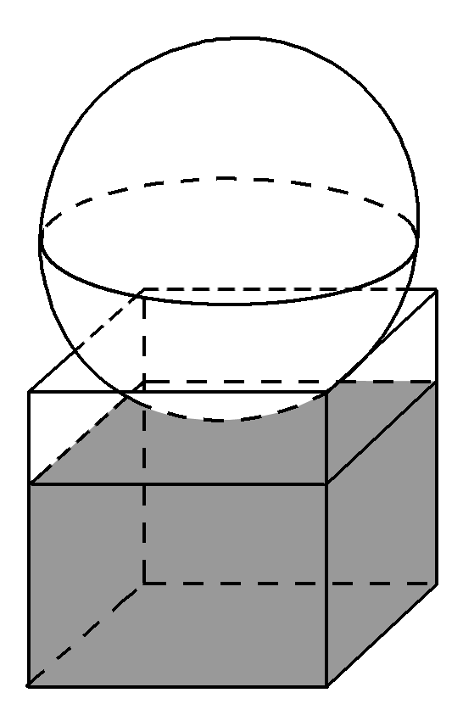
答案
解析 设球的半径为R cm，根据已知条件知正方体的上底面与球相交所得截面圆的半径为4 cm，球心到截面的距离为(R－2)cm，
所以由4²＋(R－2)²＝R²，得R＝5，
所以球的体积V＝πR³＝π×5³＝(cm³)．
10．正四棱锥的顶点都在同一球面上，若该棱锥的高为4，底面边长为2，则该球的表面积为________．
答案
解析 如图所示，设球的半径为R，正四棱锥的底面中心为O′且球心为O，
INCLUDEPICTURE "E:\\周飞燕\\2020\\同步\\数学\\苏教必修第二册\\S895.TIF" \* MERGEFORMATINET 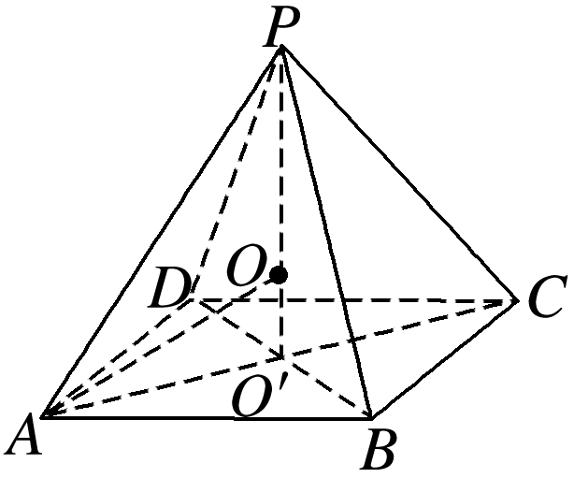
∵在正四棱锥P－ABCD中，AB＝2，
∴AO′＝.∵PO′＝4，
∴在Rt△AOO′中，AO²＝AO′²＋OO′²，
∴R²＝()²＋(4－R)²，解得R＝，∴该球的表面积为4πR²＝4π×²＝.
三、解答题
11．已知一个三棱台，上、下底面分别是边长为20 cm和30 cm的正三角形，侧面是全等的等腰梯形，且侧面面积等于上、下底面面积之和，求棱台的高和体积．
INCLUDEPICTURE "E:\\周飞燕\\2020\\同步\\数学\\苏教必修第二册\\S896.TIF" \* MERGEFORMATINET 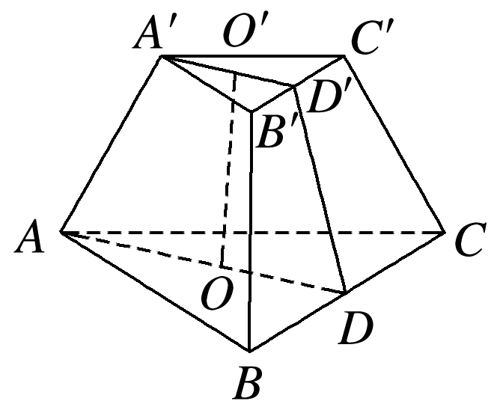
解 如图，在三棱台ABC－A′B′C′中，取上、下底面的中心分别为O′，O，BC，B′C′的中点分别为D，D′，则DD′是梯形BCC′B′的高．
所以S_{侧}＝3××(20＋30)×DD′＝75DD′.
又因为A′B′＝20 cm，AB＝30 cm，则上、下底面面积之和为S_{上}＋S_{下}＝×(20²＋30²)＝325(cm²)．
由S_{侧}＝S_{上}＋S_{下}，得75DD′＝325，
所以DD′＝ cm，O′D′＝×20＝(cm)，
OD＝×30＝5(cm)，
所以棱台的高h＝O′O＝
＝＝4(cm)．
由棱台的体积公式，可得棱台的体积为
V＝(S_{上}＋S_{下}＋)
＝×＝1 900(cm³)．

